Инструкция по управлению роботом-манипулятором
СОДЕРЖАНИЕ
Введение 4
1 Устройство контроллера 6
2 Программное обеспечение 8
2.1 Переход на библиотеку ur_rtde 9
3 Контроллер в программном обеспечении 11
4 Режимы управления роботами-манипуляторами 12
4.1 Управление роботами с помощью контроллеров (РПК) 12
4.2 Движение в системе координат инструмента 15
4.2 Режим следования по траектории робота-диагноста (СТРД) 18
4.3 Приложение для проведения ультразвуковых исследований (ППУИ) 20
5 Единое приложение для проведения ультразвуковых исследований и хирургии (ЕППУИХ) 24
6 Вспомогательные алгоритмы 28
6.1 Алгоритм ограничения силового давления 28
6.2 Алгоритм контроля постоянного силового давления 29
6.2.1 Описание алгоритма и его реализация 29
6.3 Логгер телеметрии 34
6.4 Логгер отладочных данных 35
6.5 Алгоритм отслеживания статусов процессов 35
6.6 Алгоритм калибровки роботов манипуляторов 36
6.6.1 Калибровка по общим точкам 37
6.7 Регулировка скорости движения 40
6.8 Окно камер Hikvision и управление PTZ 41
7 Архитектура программного обеспечения 45
7.1 Структура программного обеспечения 45
7.2 Организация процессов 45
8 Текущие проблемы алгоритмов управления 47
9 Планируемые доработки алгоритма 48

Введение
Телехирургия — это современная медицинская практика, которая объединяет хирургические процедуры с использованием телероботов и дистанционного управления.
Во время телехирургии хирург использует специальный роботический систему, состоящую из консоли управления и манипуляторов, чтобы выполнять операции на пациенте. Хирург сидит за консолью и управляет манипуляторами, которые передают движения на инструменты, введенные в тело пациента через небольшие разрезы. Камера передает изображение высокой четкости на консоль, позволяя хирургу видеть операционное поле в реальном времени.
Телехирургия предоставляет несколько преимуществ. Она позволяет хирургам осуществлять сложные и точные движения с высокой маневренностью робота. Кроме того, она может предложить более точные результаты, менее инвазивные процедуры и более быстрое восстановление для пациентов.
Одним из самых известных применений телехирургии является роботическая ассистированная хирургия (РАХ), которая используется в различных областях, таких как кардиохирургия, урология, гинекология и гастроэнтерология. РАХ позволяет хирургам делать точные и сложные операции с помощью роботических манипуляторов. Однако, важно отметить, что телехирургия имеет свои ограничения. В некоторых случаях, например, при реализации операций с открытым доступом или в случае экстренных операций, телехирургия может быть менее эффективной. В таких ситуациях традиционные методы хирургии могут предпочтительнее.
В целом, телехирургия представляет собой инновационный подход к хирургическому лечению, который продолжает развиваться и улучшаться. Она обещает предоставить хирургам больше возможностей для точных и эффективных процедур, а пациентам - более безопасное и быстрое восстановление.
Данное руководство предназначено для ознакомления с роботизированной системой для проведения эндоваскулярной хирургии в целях выполнения лабораторных работ. В нём описаны основные элементы роботизированной системы, а также принцип управления роботами-манипуляторами и их режимы работы. Также приведён исходный код программ управления.
В текущий момент алгоритм для управления роботами-манипуляторами постоянно обновляется. Руководство основано на актуальной версии алгоритма, при этом перечислены недостатки текущей версии и планируемые изменения в структуре алгоритма.

1 Устройство контроллера
Управление роботом-манипулятором производится с помощью контроллера Logitech extreme 3D Pro (рис. 1).
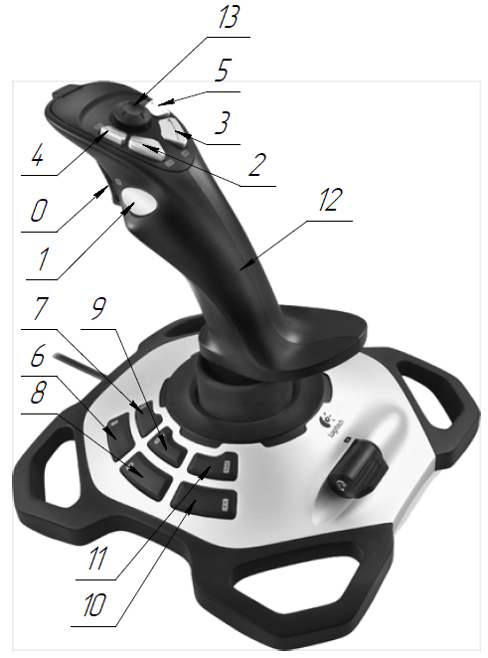
Рисунок 1 — Вид контроллера1
Контроллер включает в себя кнопки 0-11, джойстик 12 и миниджойстик 13. На рисунке кнопки пронумерованы в соответствии с индексом, присваиваемом им в программном обеспечении. Джойстики пронумерованы в соответствии с их порядком в программном обеспечении.
Джойстик 12 способен отклоняться по двум осям в горизонтальной плоскости и вращаться вокруг своей оси, миниджойстик 13 способен отклоняться по двум осям в горизонтальной плоскости (рис. 2)
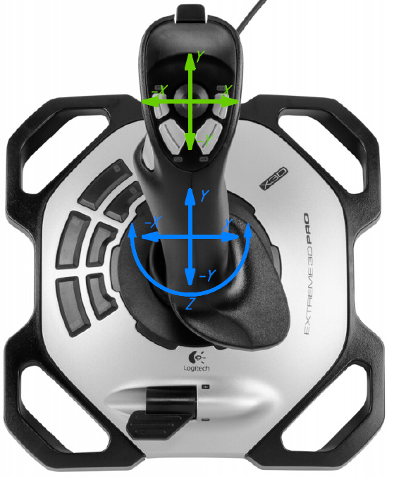
Рисунок 2 — Возможные отклонения джойстика 12 (синий) и миниджойстика 13 (зелёный)2
Джойстики 12 и миниджойстик 13 позволяют совершать отклонения сразу по нескольким осям одновременно.

2 Программное обеспечение
Разработка ПО для управления роботизированной системой ведётся на языке Python 3. Структура проекта представлена на рисунке 3.
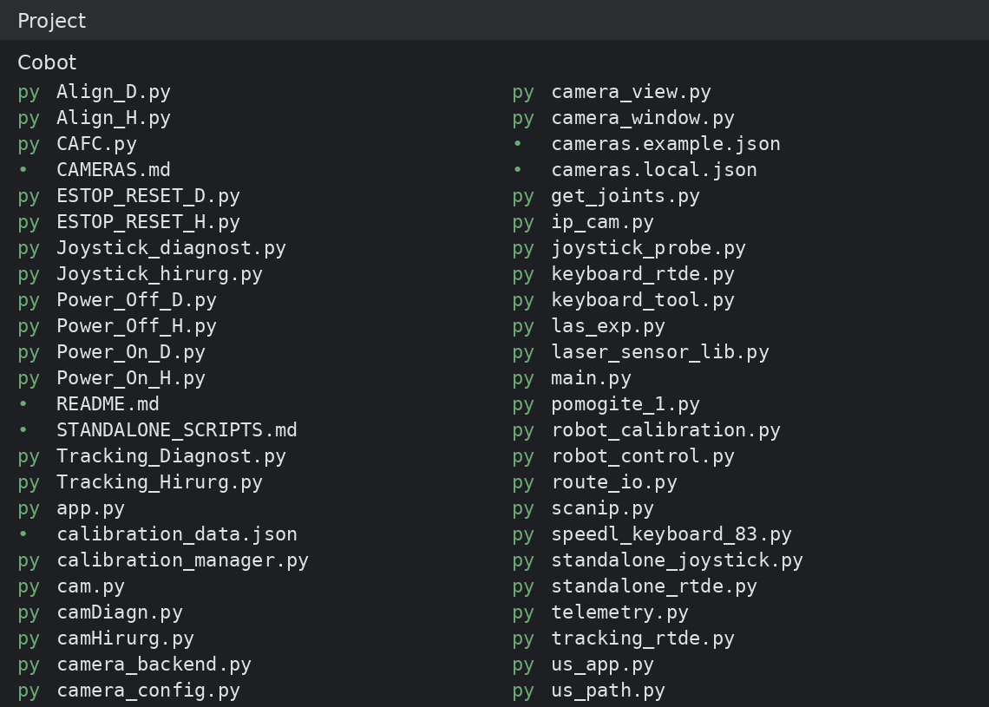
Рисунок 3 — Структура проекта Cobot ветки dev

Проект включает в себя следующие основные файлы:
- Align_D.py — программа подъёма робота-диагноста на 0,05 м по оси Z основания без изменения ориентации;
- Align_H.py – программа для возвращения робота-хирурга в исходное положение (ось Z инструмента параллельна плоскости стола);
- app.py – ЕППУИХ (см. главу 5);
- camDiagn.py – программа для вывода изображения с камеры, закреплённой на роботе-диагносте;
- camHirurg.py – программа для вывода изображения с камеры, закреплённой на роботе-хирурге;
- ESTOP_RESET_D.py – программа сброса аварийной блокировки робота-диагноста;
- ESTOP_RESET_H.py – программа сброса аварийной блокировки робота-диагноста;
- Joystick_diagnost – программа управления роботом-диагностом;
- Joystick_hirurg – программа управления роботом-хирургом;
- Power_Off_D.py – программа отключения робота-диагноста;
- Power_Off_H.py – программа отключения робота-хирурга;
- Power_On_D.py – программа включения робота-диагноста;
- Power_On_H.py – программа включения робота-хирурга;
- robot_control.py – программа управления роботизированной системой;
- robot_calibration.py и calibration_manager.py – программы для калибровки роботов-манипуляторов
После перехода на ur_rtde управление обоими роботами выполняется в robot_control.py. Файл route_io.py обеспечивает чтение и запись маршрутов; camera_window.py создаёт общее окно камер; camera_backend.py получает видео и передаёт команды PTZ; camera_config.py читает настройки из cameras.local.json.
- Не перечисленные файлы служат испытательным полигоном для новых программ;

2.1 Переход на библиотеку ur_rtde
В текущей реализации вместо urx используются два интерфейса библиотеки ur_rtde: RTDEControlInterface передаёт команды движения, RTDEReceiveInterface считывает фактическое состояние. Для каждого робота создаётся отдельная пара интерфейсов. В Python они импортируются из модулей rtde_control и rtde_receive соответственно.
Получение позы getl() заменено на getActualTCPPose(), углов сочленений getj() — на getActualQ(), сил и моментов get_tcp_force() — на getActualTCPForce(). Линейное перемещение выполняется через moveL(pose, speed, acceleration, True), скоростное управление — через speedL(speeds, acceleration, time). Порядок аргументов скорости и ускорения необходимо учитывать при переносе прежнего кода.
Поза TCP содержит [x, y, z, rx, ry, rz]. Положение задаётся в метрах; rx, ry, rz являются компонентами вектора поворота «ось–угол» в радианах, а не углами Эйлера. Скорость содержит три линейные компоненты в м/с и три угловые компоненты в рад/с. Для движения относительно инструмента перед speedL выполняется преобразование в СК основания, описанное далее в разделе 4.1.
Асинхронное выполнение moveL позволяет проверять остановку через getAsyncOperationProgress(). Для остановки moveL применяется stopL(), для скоростного управления — speedStop(). При завершении работы вызывается disconnect() у обоих интерфейсов. Питание, снятие тормозов и запрос снятия protective stop выполняются отдельно через Dashboard Server, порт 29999.

3 Контроллер в программном обеспечении
Связь контроллеров с роботами в основном приложении реализована классом RobotWorker файла robot_control.py. Главное окно app.py запускает один процесс управления и передаёт ему команды через очередь.
Конструктор RobotWorker принимает commands, messages, stop_event, shutdown, heartbeat, адреса роботов и разделяемое значение speed_percent. Объекты RTDEControlInterface и RTDEReceiveInterface создаются внутри процесса методом connect().
Метод init_joysticks() инициализирует pygame и оба контроллера. Параметры назначения кнопок читаются из joystick_map.json при наличии файла; в ином случае используются встроенные назначения. Индексы контроллеров: хирург — 0, диагност — 1.
Метод manual_step() считывает оси, миниджойстик и кнопки. Команда состоит из шести компонент линейной и угловой скорости. Курок выбирает преобразование из системы инструмента в систему основания; без курка скорости заданы в системе основания.
Метод diagnost_planar_speed() рассчитывает скорость диагноста в синхронном режиме с учётом матрицы калибровки. Компоненты Z и угловые скорости диагноста в этом режиме равны нулю.
Метод move() выполняет асинхронное moveL, проверяет остановку и изменение процента скорости. Метод execute() обрабатывает команды ручного управления, исследования, воздействия, возврата и воспроизведения маршрута.
Метод run() организует общий цикл: обработку очереди, событий остановки, ручного управления и телеметрии. В блоке finally выполняются speedStop(), disconnect() интерфейсов и pygame.quit().
Самостоятельные программы и порядок их запуска описаны в STANDALONE_SCRIPTS.md.

4 Режимы управления роботами-манипуляторами
В программе реализовано два режима управления роботом: режим синхронного и асинхронного движения манипуляторов. При синхронном режиме управление посредством контроллера осуществляется только над хирургом, при этом робот-диагност движется в одном направлении с хирургом автоматически, а его контроллер отключён. При данном режиме робот-диагност движется в фиксированной плоскости, параллельной плоскости стола, при этом проекции скоростей двух роботов на плоскость стола совпадают. При асинхронном режиме управление каждым роботом производится по отдельности соответствующим контроллером.

4.1 Управление роботами с помощью контроллеров (РПК)
Кнопкам 6-8 контроллера хирурга приписаны следующие функции:
- Кнопка 6 переключает режим управления в синхронный режим;
- Кнопка 7 переключает режим управления в асинхронный режим;
- Кнопка 8 переводит робота-диагноста в плоскость параллельную плоскости стола.
Управление с помощью джойстика 12 и миниджойстика 13 идентично для обоих роботов. При отклонении джойстика 12 от себя (направление Y (рис.2)) происходит поворот конечного звена робота против часовой стрелки вокруг оси Y стола (рис. 4б), при отклонении на себя (направление -Y (рис.2)) происходит поворот конечного звена робота по часовой стрелки вокруг оси Y стола (рис. 4в).
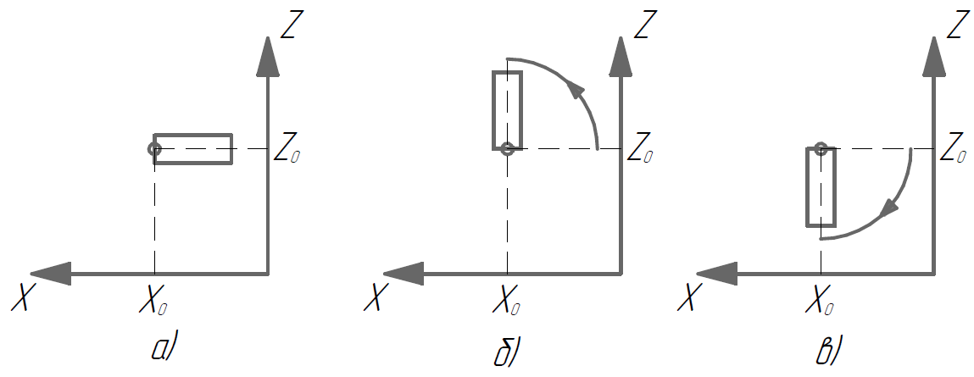
Рисунок 4 — Поворот конечного звена вокруг оси Y стола (ось направлена на наблюдателя). а) начальное положение, б) поворот против часовой стрелки, в) поворот по часовой стрелке
При отклонении джойстика 12 от налево (направление -X (рис.2)) происходит поворот конечного звена робота против часовой стрелки вокруг оси X стола (рис. 5б), при отклонении направо (направление X (рис.2)) происходит поворот конечного звена робота по часовой стрелки вокруг оси X стола (рис. 5в).
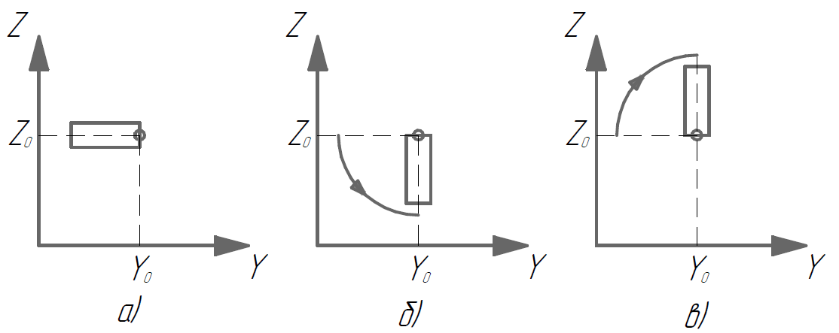
Рисунок 5 — Поворот конечного звена вокруг оси X стола (ось направлена на наблюдателя). а) начальное положение, б) поворот против часовой стрелки, в) поворот по часовой стрелке
При вращении джойстика 12 против часовой стрелки конечное звено поворачивается против часовой стрелки вокруг оси Z стола (рис. 6б). При вращении джойстика 12 по часовой стрелки конечное звено поворачивается по часовой стрелки вокруг оси Z стола (рис. 6в).
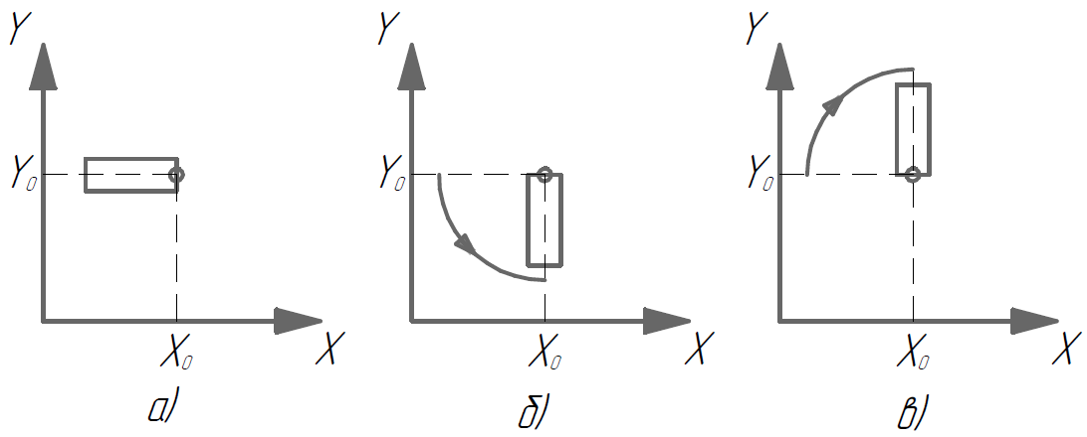
Рисунок 6 — Поворот конечного звена вокруг оси Z стола (ось направлена на наблюдателя). а) начальное положение, б) поворот против часовой стрелки, в) поворот по часовой стрелке
При таком движении координаты конечного звена не изменяются, то есть X₀, Y₀, Z₀ = const.
При отклонении миниджойстика 13 вверх (направление Y(рис.2)) конечное звено движется по оси Y стола. При отклонении миниджойстика 13 вниз (направление -Y(рис.2)) конечное звено движется против оси Y стола.
При отклонении миниджойстика 13 вправо (направление X(рис.2)) конечное звено движется по оси X стола. При отклонении миниджойстика 13 влево (направление -X(рис.2)) конечное звено движется против оси X стола.
При нажатии кнопки 4 конечное звено движется по оси Z стола.
При нажатии кнопки 2 конечное звено движется против оси Z стола
Зажатие кнопки 0 (курка) приводит к тому, что все вышеперечисленные движения конечного звена при тех же вводах на контроллере происходят относительно системы координат, связанной с конечным звеном (рис 7.).
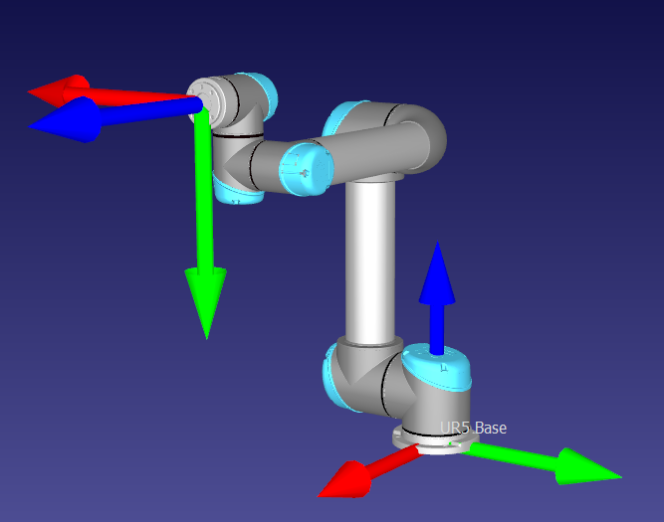
Рисунок 7 — Системы координат робота-манипулятора. Снизу – система координат, связанная со столом, сверху – система координат, связанная с конечным звеном

4.2 Движение в системе координат инструмента
При удержании курка — физической кнопки 1, индекс 0 — направление движения задаётся относительно инструмента. После отпускания курка управление возвращается к системе основания. Это выбор системы координат на время удержания, а не переключение режимов.
Обозначим B — систему основания, T — систему инструмента с началом в TCP, pᴮ — положение TCP, R — матрицу, переводящую компоненты вектора из T в B. Для положения точки справедливо:
qᴮ = R qᵀ + pᴮ.
Столбцы R являются осями инструмента, выраженными в основании. Вектор поворота r = [rx, ry, rz]ᵀ считывается через getActualTCPPose(). По нему определяются угол θ = ‖r‖ и единичная ось u = r/θ. Матрица вычисляется по формуле Родрига:
R = cosθ·I + (1 − cosθ)·u·uᵀ + sinθ·[u]×a.
Здесь [u]×a = u × a, I — единичная матрица. При θ < 10⁻¹⁰ в программе принимается R = I. Функция _tool_speed_to_base() применяет эквивалентное выражение Rа = а cosθ + (u × а) sinθ + u(uᵀа)(1 − cosθ).
Линейная и угловая скорости одного и того же TCP преобразуются одинаковым поворотом:
vᴮ = R vᵀ; ωᴮ = R ωᵀ.
Вектор [vᴮ, ωᴮ] передаётся в speedL(). Перенос pᴮ к скорости не прибавляется: изменяется базис, а не физическая точка приложения скорости. Для скорости другой точки потребовался бы член ω × l. При каждом расчёте команды используется текущая ориентация инструмента.

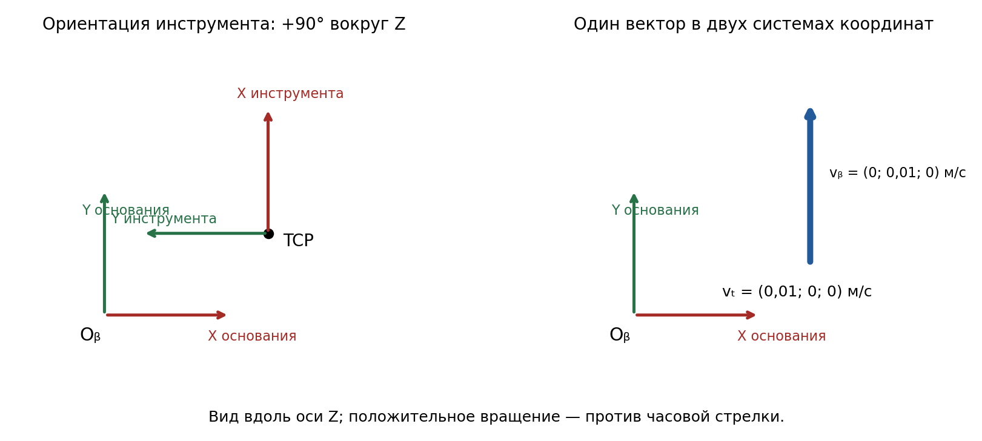
Рисунок 8 — Пример преобразования вектора скорости из системы инструмента в систему основания

Например, при повороте инструмента на +90° вокруг Z команда [0,01; 0; 0] м/с вдоль X инструмента соответствует [0; 0,01; 0] м/с в основании. Для конечного шага Δz вдоль Z инструмента используется Pнов = Pтек + Δz·R·[0; 0; 1]ᵀ; ориентация сохраняется. Это реализовано в tool_translation(). Во вкладке «Воздействие» положительная длина шага передаётся со знаком минус и задаёт движение вдоль −Z инструмента.
TCP должен соответствовать рабочему окончанию установленного инструмента. Система основания совпадает с принятой СК стола только при соответствующей установке; отдельное преобразование к произвольно наклонённому столу программа не выполняет.
При синхронном перемещении для задания скорости перемещения робота-диагноста используется матрица перехода робота-хирурга от базиса конечного звена к базису основания:
$$T=\left[\begin{matrix}x_{x} & y_{x} & z_{x} \\ x_{y} & y_{y} & z_{y} \\ x_{z} & y_{z} & z_{z}\end{matrix}\right]$$
Где k_{n} – проекция базисного вектора k конечного звена на базисный вектор n основания
Далее скорость робота-диагноста рассчитывается по следующим формулам:
$$\left\{\begin{aligned}V'_{x}=x_{x}V_{x}+y_{x}V_{y}+z_{x}V_{z} \\ V'_{y}=x_{y}V_{x}+y_{y}V_{y}+z_{y}V_{z} \\ V'_{z}=0\end{aligned}\right.$$
Где V’_{n} – скорость робота-диагноста по оси n, V_{k} – скорость робота-хирурга по оси k
Далее полученные проекции скоростей передаются роботу-диагносту (рисунок 9) [1]
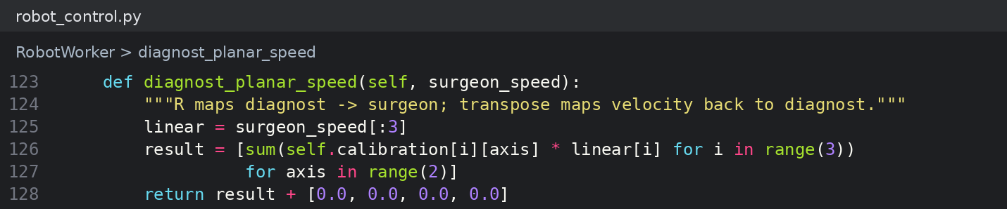
Рисунок 9 — Алгоритм синхронного перемещения роботов-манипуляторов
В актуальной реализации синхронного движения учитывается также калибровка между основаниями. Пусть C — матрица R из calibration_data.json, переводящая координаты диагноста D в основание хирурга H: pᴴ = C pᴰ + t. Тогда скорость диагноста вычисляется как vᴰ = P Cᵀ vᴴ, где P = diag(1, 1, 0). Скорость хирурга vᴴ к этому моменту уже приведена к его основанию. Угловая скорость диагноста и его скорость по Z равны нулю. Перенос t при пересчёте скорости не используется.
Таким образом, плоскость следования — XY основания диагноста. При отсутствующей или некорректной калибровке синхронный режим не включается. После изменения положения оснований калибровку следует выполнить заново.

4.2 Режим следования по траектории робота-диагноста (СТРД)
Робот-диагност обладает функцией следования по заранее намеченной траектории (рисунок 10).
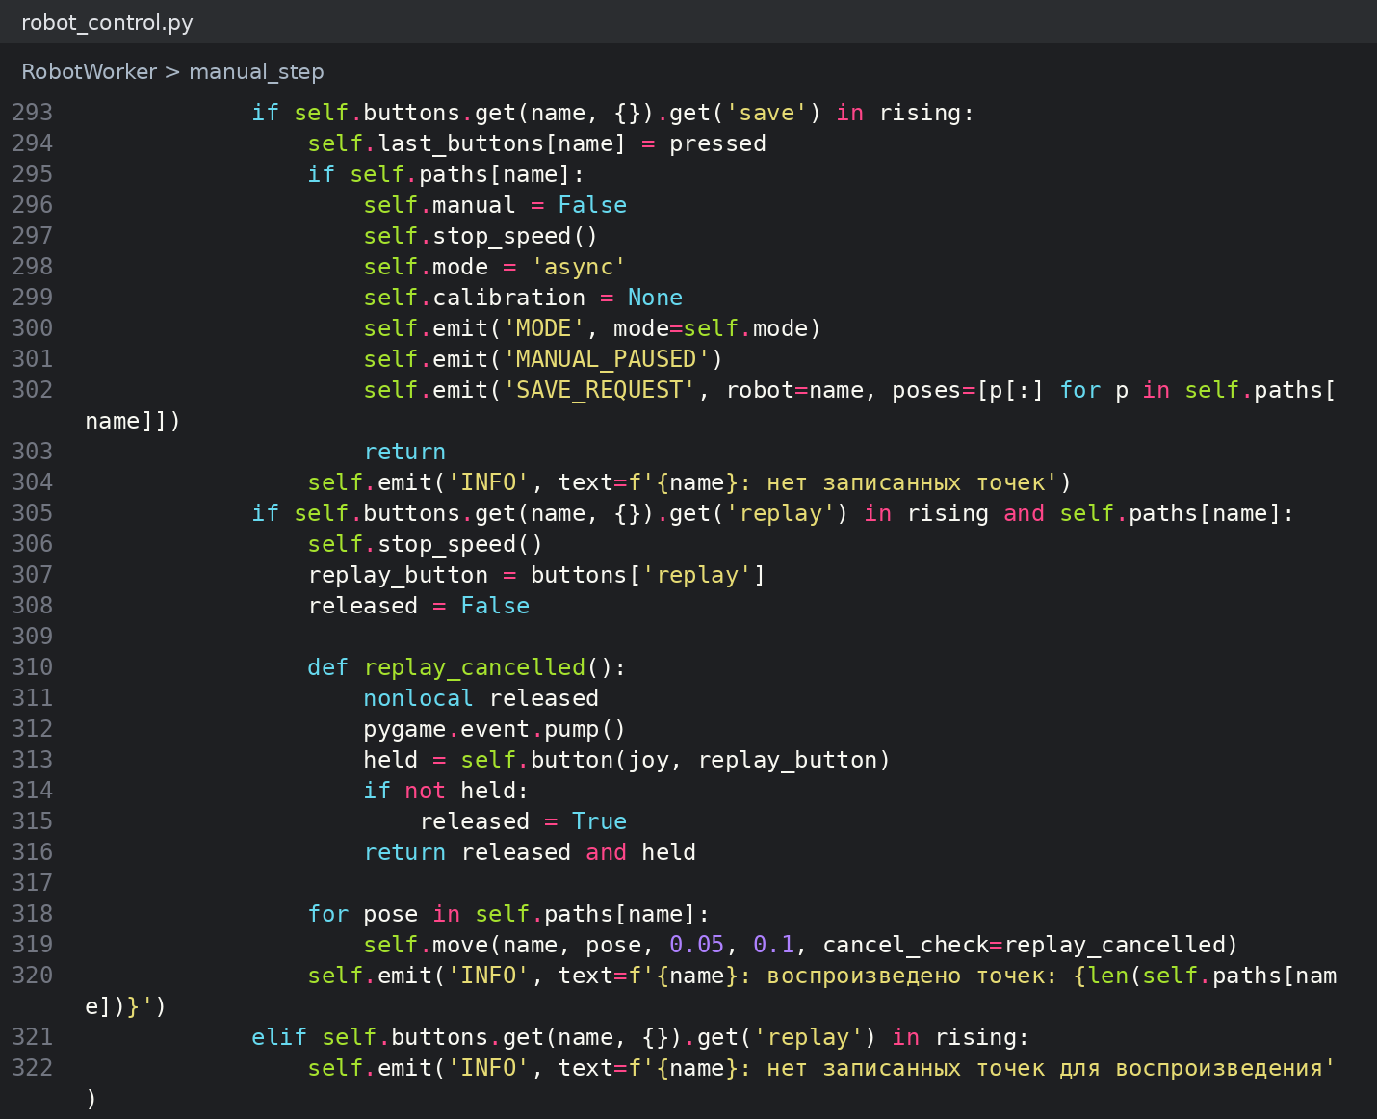
Рисунок 10 — Алгоритм СТРД

Для составления траектории перемещения необходимо:
- Перевести роботов в асинхронный режим управления;
- Переместить робота-диагноста в желаемую позицию;
- Нажать кнопку 11 на контроллере робота-диагноста для запоминания позиции;
- Повторить пункты 2 и 3 необходимое количество раз;
- Расположить робота-диагноста вблизи первой точки траектории;
- Нажать кнопку 12 для начала следования робота-диагноста по траектории
- При необходимости повторно нажать кнопку 12 для прекращения следования по траектории;
При нажатии кнопки 10 массив поз сохраняется в CSV-файл с заголовком x,y,z,rx,ry,rz; каждая строка содержит одну позу TCP:
Координата X, м | Координата Y, м | Координата Z, м | Компонента rx вектора поворота, рад | Компонента ry вектора поворота, рад | Компонента rz вектора поворота, рад(рисунок 11)

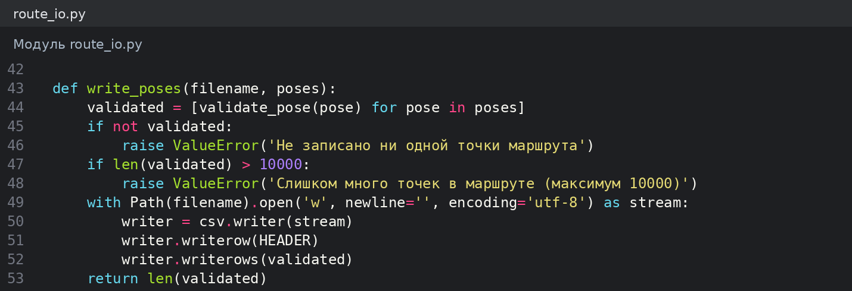
Рисунок 11 — Алгоритм сохранения данных о траектории в файл

Для запуска перемещения по траектории, сохранённой в файле необходимо нажать кнопку “Запуск маршрута диагноста из файла” на РПК ЕППУИХ (глава 5, рисунок 16) [1]
Важно! Во время следования робота-диагноста по траектории возможность управления им контроллерами отключается. После полного прохождения траектории массив позиций сохраняется в памяти процесса управления.
Скорость движения дополнительно регулируется общим ползунком «Скорость команд, %»; при проведении исследования скорость и время стоянки задаются в полях приложения.
В физической нумерации запись точки выполняется кнопкой 11, сохранение — кнопкой 10, воспроизведение — кнопкой 12. Повторное нажатие кнопки 12 после отпускания прерывает воспроизведение. Эти функции доступны для обоих роботов; наборы точек хранятся раздельно. В синхронном режиме кнопки контроллера диагноста не обрабатываются.
Перед открытием диалога сохранения ручное управление останавливается; после сохранения его нужно включить отдельно. CSV содержит заголовок x,y,z,rx,ry,rz и по одной позе TCP в каждой строке. Чтение выполняет route_io.py; принимаются также разделители «;» и «|», отклоняются пустые файлы, неконечные координаты и более 10 000 точек. Загрузка маршрута выполняется кнопкой главного окна для соответствующего робота, а не кнопкой сохранения на джойстике.
Маршрут хранится в системе основания того робота, для которого он записан. При загрузке файла другого робота автоматический перенос между основаниями не выполняется. Исследовательский CSV с временем и усилиями не является файлом маршрута из шести координат.

4.3 Приложение для проведения ультразвуковых исследований (ППУИ)
Для проведения ультразвуковых исследований был cсоставлен алгоритм, который позволяет задать роботу-диагносту линейную траекторию вдоль осей относительно стола (x, y, z) с фиксированным шагом (рисунок 12).
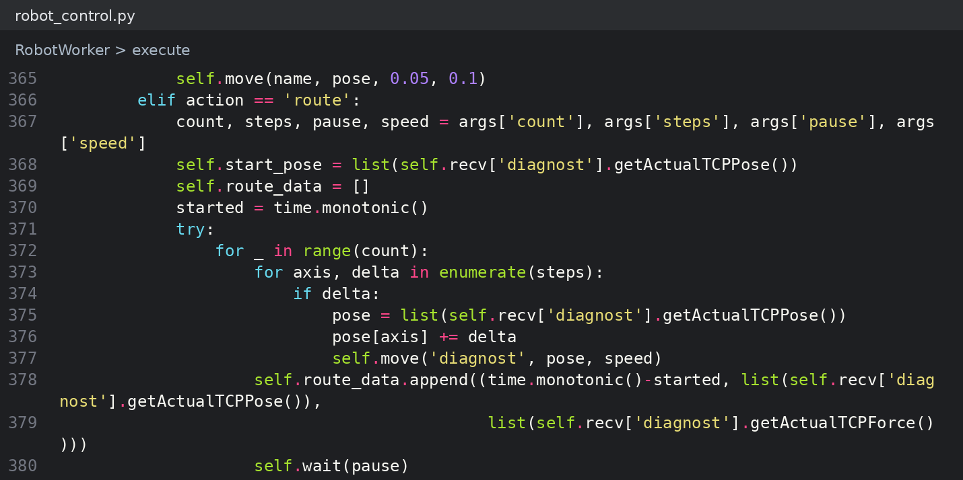
Рисунок 12 — Фрагмент алгоритма ППУИ
Алгоритм работы с приложением:
- Перевести робота-диагноста в точку начала исследования;
- Выровнять ультразвуковой датчик;
- Отключить контроллер робота-диагноста;
- Заполнить поля:
  - Количество шагов;
  - Величина шага по осям x y z(м);
  - Скорость движения робота (м/с);
  - Время остановки, после завершения шага (в с);
- Убедится, что контроллер робота-диагноста отключен;
- Нажать кнопку «Начать маршрут»;
- Дождаться выполнения маршрута; повторно нажимать кнопку запуска не требуется;
- Для принудительной остановки робота необходимо нажать кнопку “Остановить маршрут”;
- Робот совершит заданное количество шагов;
После завершения маршрута робота, через кнопку сохранения можно записать в CSV-файл следующие данные в виде таблицы (рисунок 13):
Время с начала исследования, с;
  - Время с момента начала движения (с);
  - Координаты центра окончания конечного звена робота-диагноста в системе координат основания (м);
Три компоненты силы, Н, и три компоненты момента, Н·м;
  - Структура данных представлена в следующем виде:
time_s | x | y | z | rx | ry | rz | fx | fy | fz | mx | my | mz

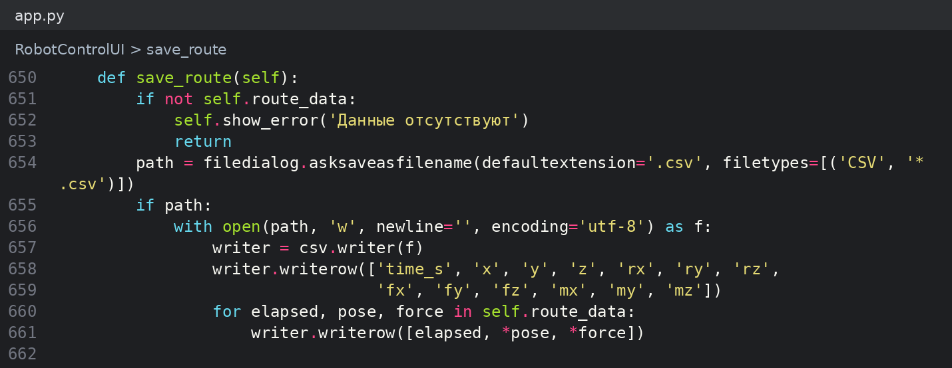
Рисунок 13 — Алгоритм сохранения данных ППУИ

- Для возврата в исходное положение необходимо нажать кнопку “Вернуться в исходную точку”

В текущем app.py введённые шаги X, Y, Z изменяют знак перед передачей: положительное значение поля означает движение в отрицательном направлении оси основания диагноста.
Сохраняемый файл исследования имеет столбцы time_s,x,y,z,rx,ry,rz,fx,fy,fz,mx,my,mz. Координаты абсолютные, в системе основания; силы заданы в Н, моменты — в Н·м. Начальная поза сохраняется для возврата. Общий регулятор скорости влияет и на исследование, и на возврат.

5 Единое приложение для проведения ультразвуковых исследований и хирургии (ЕППУИХ)
Для упрощения работы с роботизированной системой разрабатывается ЕППУИХ, содержащая в себе несколько вкладок:
Вкладка 1 — Управление - основное меню, позволяет произвести запуск/остановку роботизированной системы, в(ы)ключение контроллеров роботов-манипуляторов, разблокировка роботов, при их экстренной остановке (рисунок 14)
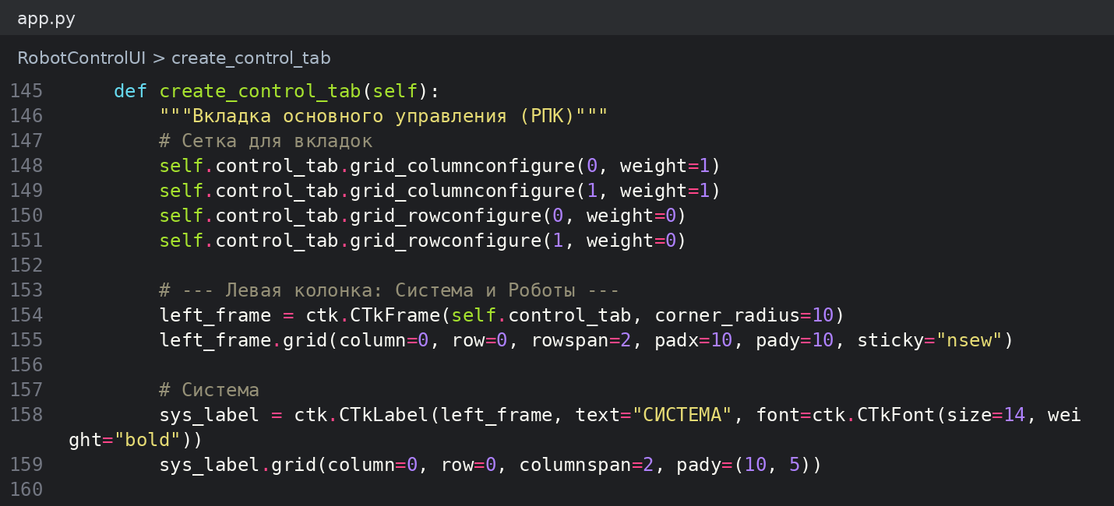
Рисунок 14 — Создание элементов вкладки управления app.py

Кнопка выравнивания диагноста в главном окне в текущей версии поднимает его на 0,05 м по Z основания без изменения ориентации. Это отличается от физической кнопки 9 контроллера хирурга, которая задаёт ориентацию диагноста [0, π, 0].
При завершении процесса управления главное окно сообщает об ошибке. После проверки связи и состояния роботов инициализацию следует повторить (рисунок 15).
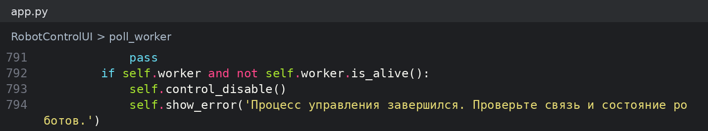
Рисунок 15 — Контроль завершения процесса app.py

При попытке сохранения маршрута робота-диагноста в файл, при отсутствующей траектории приводит к выводу ошибки (Рисунок 16)

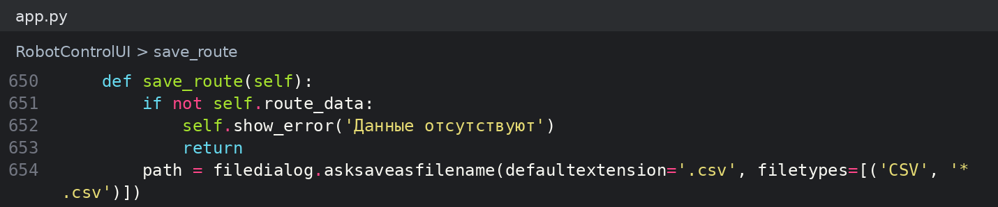
Рисунок 16 — Проверка наличия данных перед сохранением

- Вкладка 2 — Исследование - меню ультразвукового исследования, включает в себя функционал, описанный в пункте «Приложение для проведения ультразвуковых исследований» (рисунок 17)
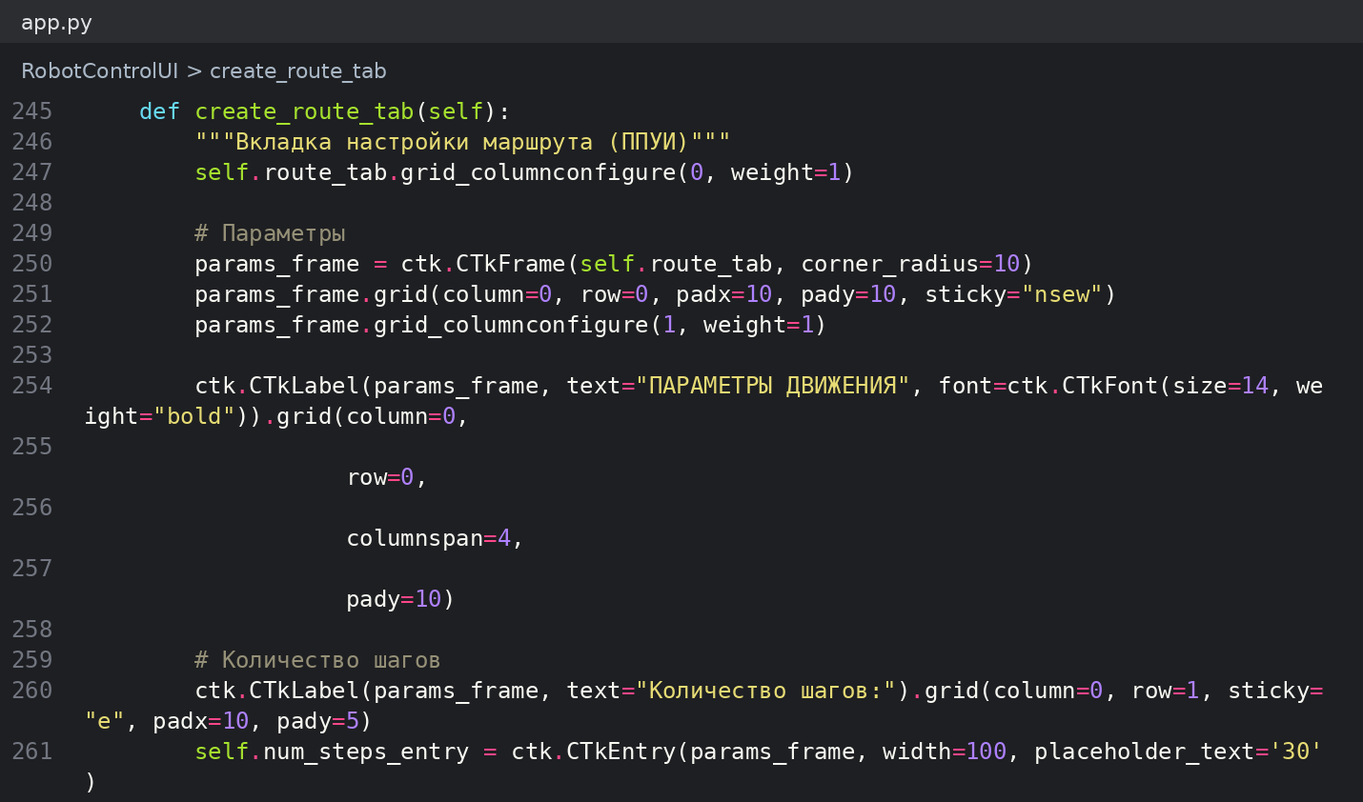
Рисунок 17 — Создание вкладки исследования app.py

При нажатии кнопки «Начать маршрут» при активном ручном управлении выводится сообщение о необходимости сначала остановить текущее движение; после остановки можно запустить маршрут (Рисунок 18).
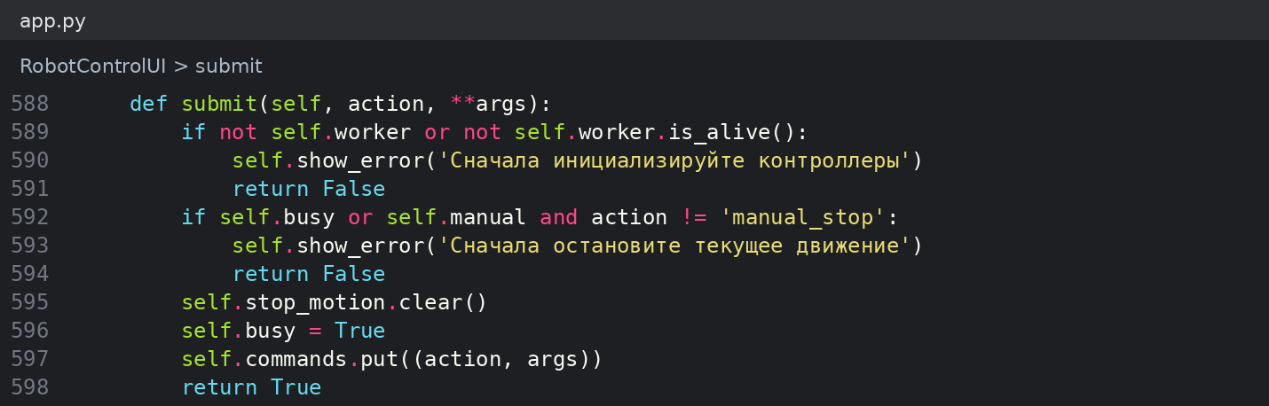
Рисунок 18 — Проверка состояния управления перед запуском

Запуск ручного режима при активной команде блокируется общей проверкой submit() (рисунок 19).
Рисунок 19 — Блокировка одновременных команд движения
Кнопка сохранения данных воздействия передаёт команду сохранения поз; соответствующий фрагмент приведён на рисунке 20.
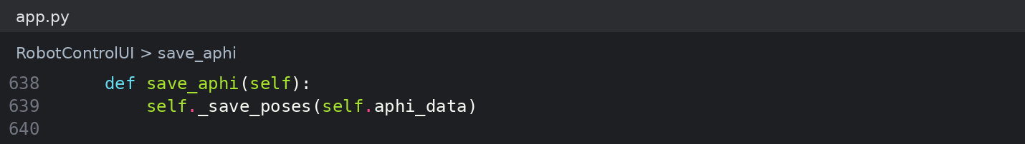
Рисунок 20 — Команда сохранения данных воздействия
При попытке возвращения в исходную точку при её отсутствии также будет выведена ошибка (Рисунок 21)
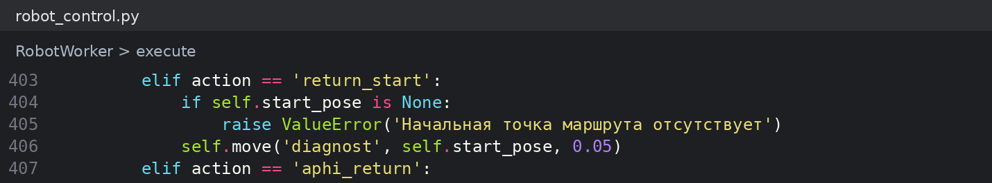
Рисунок 21 — Проверка начальной точки маршрута
- Вкладка 3 — меню камер (рисунок 22)
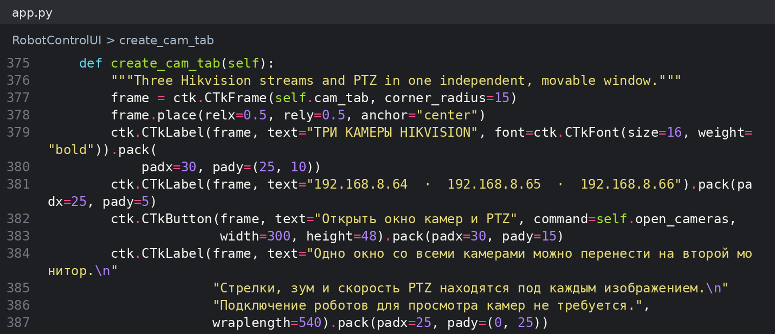
Рисунок 22 — Создание вкладки камер app.py

6 Вспомогательные алгоритмы

6.1 Алгоритм ограничения силового давления
Силовой контроль рассматривается далее как самостоятельный эксперимент. Для основной программы показания усилия являются телеметрическими данными, а не признаком включённого силового регулятора.
В основной версии RobotWorker получает силы через getActualTCPForce() и передаёт их вместе с позой и углами сочленений в сообщении TELEMETRY (рисунок 26). Автоматический отвод по порогу силы в этот цикл не включён.
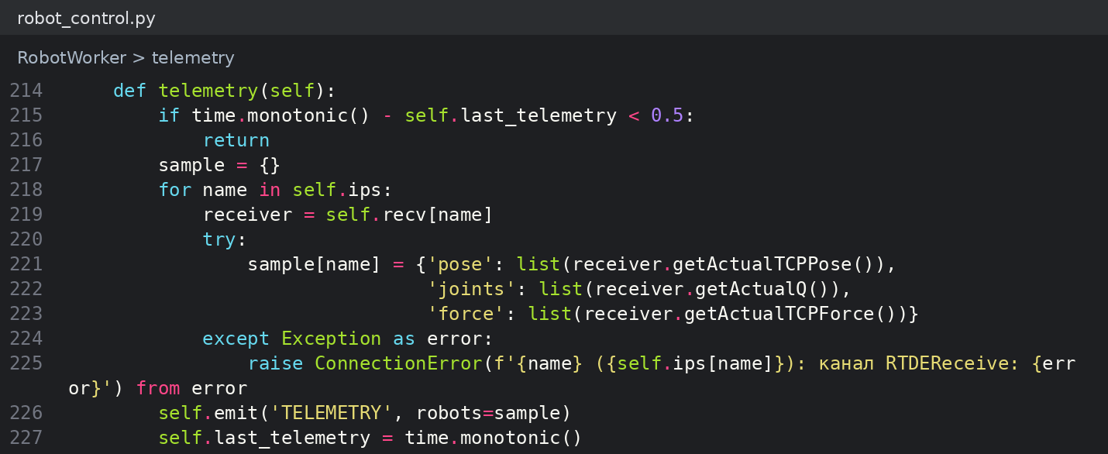
Рисунок 26 — Получение сил и позы TCP для телеметрии в robot_control.py
Пробный регулятор реализован отдельно в CAFC.py: FC_velocity() вычисляет коррекцию по ошибке силы и ограничивает скорость (рисунок 27). Прежнее окно превышения порога не используется в основном app.py.
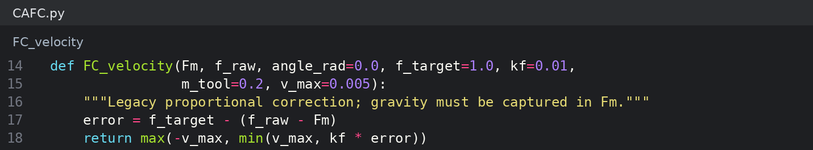
Рисунок 27 — Ограничение скорости пробного силового регулятора в CAFC.py

6.2 Алгоритм контроля постоянного силового давления
За основу алгоритма КПСД была выбрана следующая модель взаимодействия робота-манипулятора с биообъектом.
$$\begin{aligned}{\dot{x}}_{d}=-k_{f}\left(f_{c}-f_{d}\right)\end{aligned}$$
Где k_{f} – коэффициент податливости, параметр скорости корректировки силового давления
f_{c} – текущее значение силового давления
f_{d} – целевое значение силового давления
ẋ_{d} – скорость робота-манипулятора
Поскольку воздействие происходит по оси z:
$$\begin{aligned}v_{z}=-k_{f}\left(f_{z}-f_{d}\right),\end{aligned}$$
где v_{z} – скорость по оси z, которую необходимо передать роботу для корректировки силового давления;
f_{z} – регистрируемое силовое давление по оси z.
Для компенсации воздействия веса инструмента и движения робота-манипулятора введём f_{comp}, определяемое по усреднённому показанию датчика силового воздействия по оси z при движении конечного звена, не касаясь объектов.
Итоговое уравнение движения:
$$\begin{aligned}v_{z}=-k_{f}\left(\left(f_{z}-f_{comp}\right)-f_{d}\right)\end{aligned}$$
В случае если учитывается силовое воздействие по всем осям, то вместо fz используется суммарный вектор f = (fx,fy,fz)^{T}, при этом корректировка скорости остаётся всё также по оси z.

6.2.1 Описание алгоритма и его реализация
На основе (21) был составлен алгоритм КПСД:
- Установка параметров:
  - v_{zmax} – максимальная скорость корректировки в м/с;
  - k_{f} – коэффициент податливости, параметр, отвечающий за то, насколько быстро робот-манипулятор будет адаптироваться;
  - f_{d} – силовое давление, которое должно сохраняться постоянным в Н.
- Калибровка датчика силового воздействия «на весу»:
  - Конечное звено устанавливается непосредственно над стартовой позицией, но не касаясь никаких поверхностей;
  - Конечное звено перемещается в течении 5с в сторону, при этом всё время происходит считывание показаний датчика силового давления;
  - Возврат конечного звена в исходную точку;
  - Усреднение показаний силового давления – расчёт f_{comp};
- Конечное звено начинает движение вниз, до достижения f_{d};
- Перемещение конечного звена в заданном направлении, используя управление скоростью:
  - Считывание f_{z};
  - Расчёт v_{z} по формуле (21);
  - Если |v_{z}| > |v_{zmax}|, то v_{z} = v_{zmax} по модулю, сохраняя при этом исходный знак;
  - Составление нового вектора скорости V = (v_{x}, v_{y}, v_{z})^{T}, при этом v_{x}, v_{y} данным алгоритмом не изменяются;
  - Передача вектора скорости на блок управления робота-манипулятора;
- Пункт 4 повторяется до остановки алгоритма извне.
Разработанный алгоритм был реализован на языке программирования Python 3 с использованием библиотеки ur_rtde для управления роботом-манипулятором. Для осуществления управления используются интерфейсы управления rtde_c и получения данных rtde_r со следующими методами:
- rtde_r.getActualTCPPose() – возвращает текущее положение конечного звена в пространстве;
- rtde_c.moveL(pose, vel, acc) – метод перемещения в положение в пространстве, описываемое матрицей pose с ускорением acc м/с² и скоростью vel м/с;
- rtde_c.speedL(V_base, acc, min_time) – метод перемещения конечного звена с вектором скорости V_base в системе основания; исходный вектор V = [vx, vy, vz, wx, wy, wz], где vx, vy, vz – скорости по координатным осям x y z соответственно в м/с, wx, wy, wz – скорость поворота в рад/с вокруг соответствующих осей;
- rtde_r.getActualTCPForce() – возвращает показания датчика силового давления в виде списка F = [Fx, Fy, Fz, Mx, My, Mz], где Fi – усилие по оси i в Н, Mi – момент на оси i в Н·м;
- Остальные методы класса не применяются в данной реализации алгоритма КПСД, поэтому не рассматриваются.
В CAFC.py используется оболочка RobotSession из standalone_rtde.py. Метод pose() вызывает getActualTCPPose(), force() — getActualTCPForce(), speed() — speedL(). Команды speed() этого эксперимента заданы в системе основания. Следующие фрагменты заменяют прежние вызовы urx и точно воспроизводят исходный код ветки dev.
Компенсация силы измеряется функцией force_calibration():
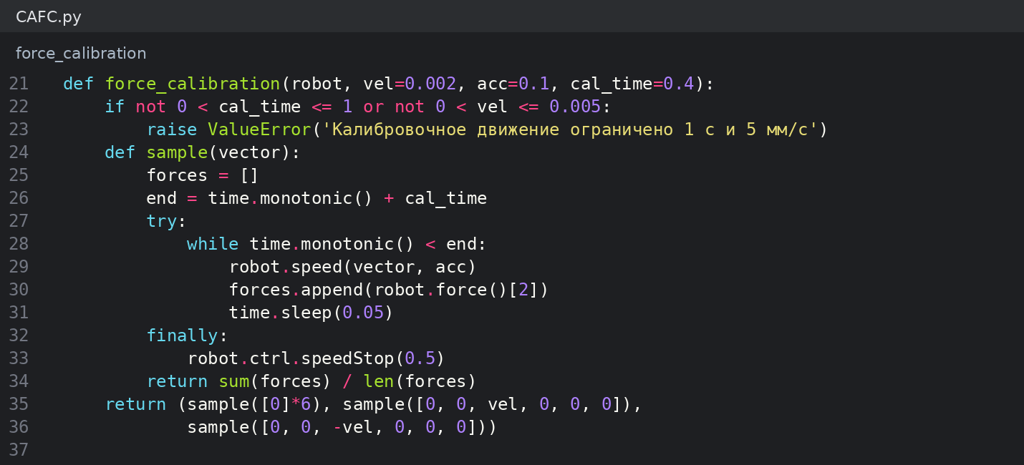
Рисунок 28 — Компенсация силы CAFC.py
Функция ограничивает время каждой пробы одной секундой и скорость 0,005 м/с, собирает отсчёты и в finally останавливает движение. Возвращается тройка средних сил: без движения, при движении +Z и −Z. В main() за baseline принимается первый элемент.
В текущей версии отдельная функция find_contact() отсутствует. Вместо прежнего неограниченного поиска контакта используется проба с ограничением длительности:
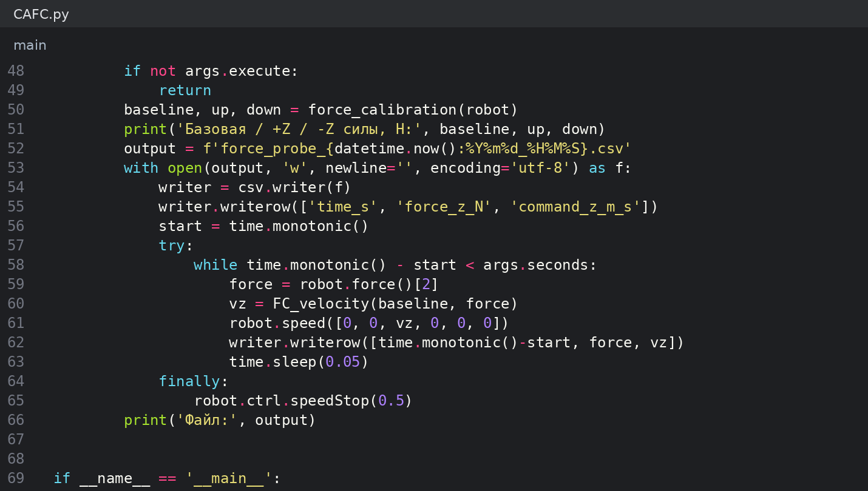
Рисунок 29 — Ограниченная по времени силовая проба CAFC.py
Без --execute программа только выводит усилие. При --execute длительность ограничена 3 с; показания и команда сохраняются в CSV. Остановка выполняется в finally. Это экспериментальная проба, а не готовый контактный регулятор основного приложения.
Пропорциональная коррекция скорости рассчитывается функцией FC_velocity():
Рисунок 30 — Расчёт скорости CAFC.py
Параметры по умолчанию: целевое усилие 1 Н, коэффициент kf = 0,01, ограничение скорости 0,005 м/с. Компенсация веса должна учитываться в Fm; angle_rad и m_tool в вычислении не используются.

6.3 Логгер телеметрии
В целях сохранения телеметрических данных для исследований был разработан алгоритм логгирования:
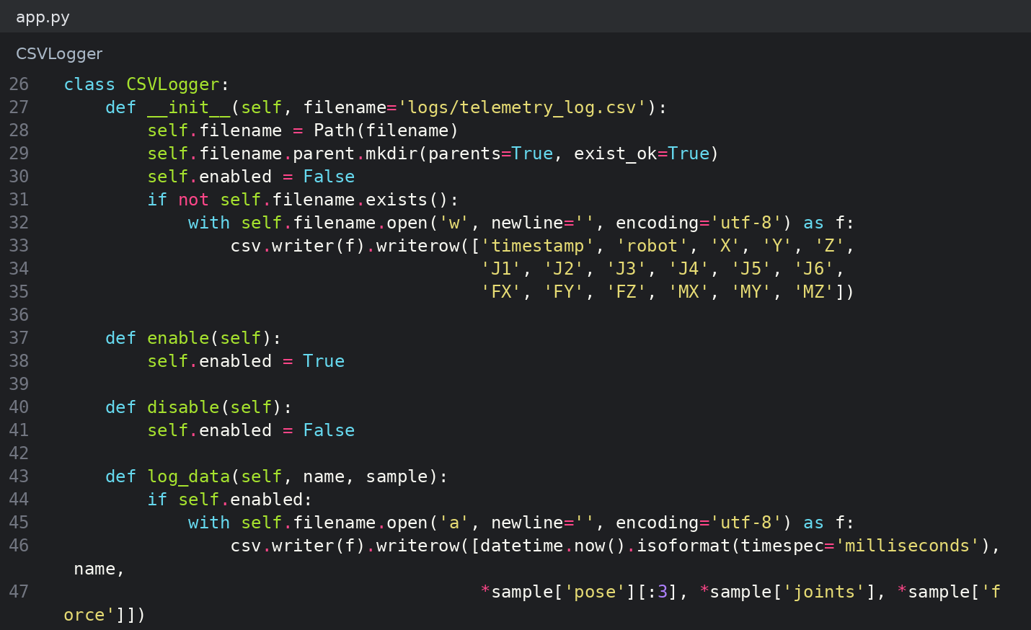
Рисунок 31— Класс CSVLogger app.py
Данный класс позволяет создать объект логгера телеметрических данных, который производит запись данных в csv файл, имеющим следующую структуру:
- Отметка времени в формате ISO 8601 с миллисекундами;
- Робот-манипулятор, к которому относятся данные
- Температура контроллера в текущий CSV не записывается;
- 3 столбца координат XYZ конечного звена в метрах
- 6 столбцов J1-J6 углов сочленений в радианах
- 3 столбца показаний силового датчика по осям XYZ в Н
- 3 столбца моментов усилия по осям XYZ в Н·м
Данные считываются в RobotWorker и передаются в главное окно, где poll_worker() вызывает CSVLogger.log_data(name, sample). Запись переключается флажком на вкладке телеметрии.
Файл logs/telemetry_log.csv содержит timestamp,robot,X,Y,Z,J1–J6,FX,FY,FZ,MX,MY,MZ. Телеметрия обновляется не чаще одного раза за 0,5 с.

6.4 Логгер отладочных данных
В текущем app.py отладочная информация передаётся через очередь messages. Обработка INFO и ERROR показана ниже. Старый ProcessStatus с ротацией файлов в основное приложение не подключён.
INFO отображается в строке состояния и консоли; ERROR — в строке состояния и диалоговом окне.
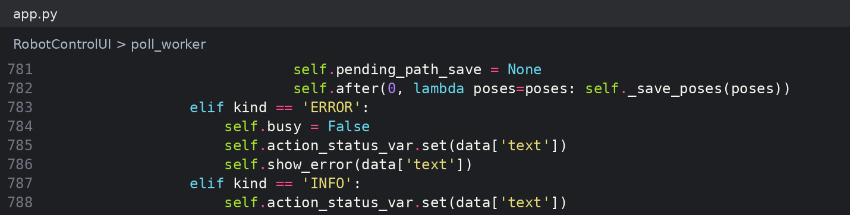
Рисунок 32 — Обработка отладочных сообщений app.py
Сообщение включает тип и словарь данных, например текст в поле text. Архитектура не задаёт прежний формат строк с именем процесса и потока и не создаёт файл processes_status_log. Для анализа исследовательских данных используется отдельный CSVLogger (раздел 6.3).

6.5 Алгоритм отслеживания статусов процессов
Состояние процесса проверяется главным окном. В отличие от старого watchdog автоматический перезапуск по тайм-ауту сердцебиения отсутствует.
Метод poll_worker() проверяет is_alive(), отключает завершившийся процесс и выводит сообщение. READY разрешает элементы управления после успешного подключения:
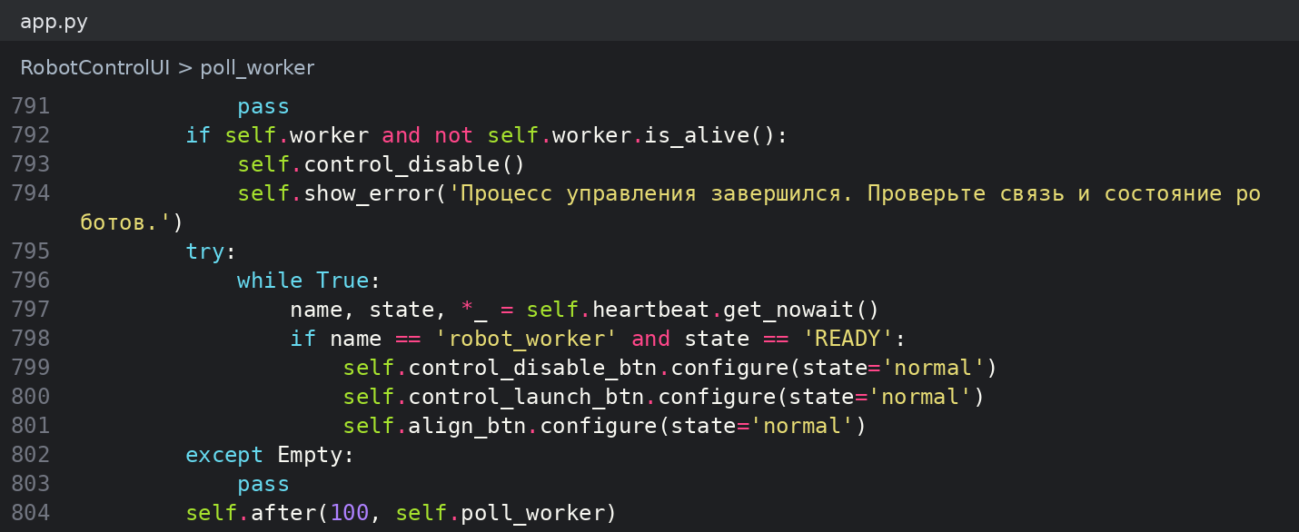
Рисунок 33 — Контроль состояния процесса app.py
RobotWorker отправляет READY после connect(), ALIVE не чаще раза в секунду и FINISHED при завершении. Для повторного запуска оператор проверяет связь и состояние роботов и повторяет инициализацию. Функции _force_restart(), _actual_restart(), _start_process() и _close_process() старой архитектуры в текущем app.py отсутствуют.

6.6 Алгоритм калибровки роботов манипуляторов
Для грамотной координации роботов-манипуляторов необходим алгоритм калибровки, который позволит одному роботу-манипулятору определять положение второго относительно себя.
Имеется две системы координат:
- Система 1 (Base1) – система координат основания первого робота-манипулятора
- Система 2 (Base2) – система координат основания второго робота-манипулятора
Необходимо найти однородную матрицу преобразования T, которая переводит координаты из base1 в base2:
$$\begin{aligned}P_{2}=T\left(P_{1}\right)=R×P_{1}+t \#\left(6\right)\end{aligned}$$
Где
P₁ = [x1,y1,z1]^{T} – координаты точки в base1
P₂ = [x2,y2,z2]^{T} – координаты точки в base2
R∈ℝ^{3x3} – матрица поворота (ортогональная, det(R) = 1)
t∈ ℝ³ – вектор переноса
Для текущего calibration_data.json Base1 соответствует основанию диагноста, Base2 — основанию хирурга. Матрица R переводит координаты диагноста в координаты хирурга; обратное преобразование равно P1 = Rᵀ(P2 − t). При пересчёте скоростей перенос t не используется.

6.6.1 Калибровка по общим точкам
Наиболее простым методом калибровки будет использование общих точек. На каждом роботе-манипуляторе закрепляется указка известной длины 125мм (рисунок 34), а на столе размещается n>3 реперных точек.
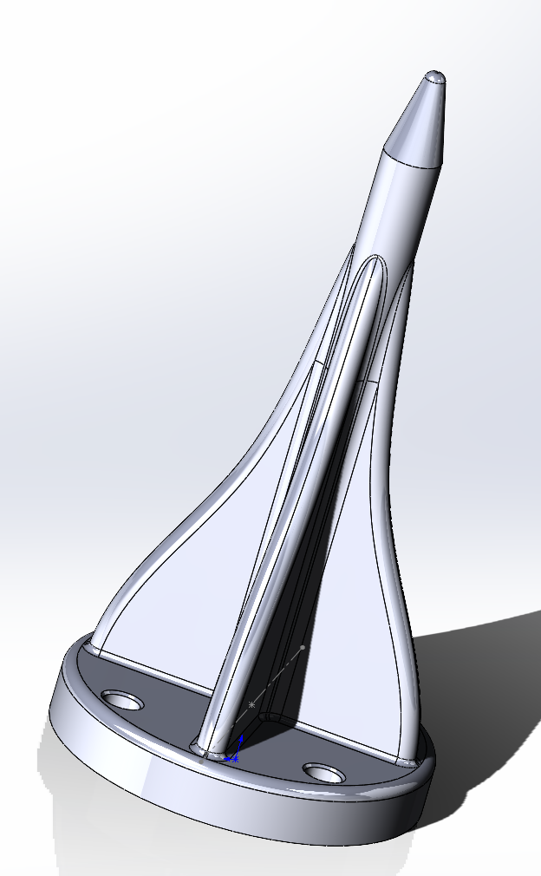
Рисунок 34 — Калибровочная указка
Округлая форма обусловлена невозможностью идеально точно свести указки в одну и ту же точку.
После чего к каждой точке подводятся оба робота-манипулятора в режиме свободного перемещения (рукой). При этом для лучшей точности калибровки лучше всего изменять ориентацию роботов-манипуляторов. В итоге собираются {P₁^{(i)}}^{n}_{i=1} и {P₂^{(i)}}^{n}_{i=1}, где P₁^{(i)} и P₂^{(i)} – координаты одной и той же реперной точки в системе base1 и base2 соответственно с помощью выполнения метода RTDEReceiveInterface.getActualTCPPose()[:3] на каждом из роботов-манипуляторов.
Далее оптимальный переход вычисляется методом Кабша:
- Вычисление центроид
$$\begin{aligned}c_{1}=\frac{1}{n}\sum_{i=1}^{n}{P_{1}^{\left(i\right)}}, c_{2}=\frac{1}{n}\sum_{i=1}^{n}{P_{2}^{\left(i\right)}} \#\left(7\right)\end{aligned}$$
- Центрирование точек
$$\begin{aligned}Q_{1}^{\left(i\right)}=P_{1}^{\left(i\right)}-c_{1}, Q_{2}^{\left(i\right)}=P_{2}^{\left(i\right)}-c_{2} \#\left(8\right)\end{aligned}$$
- Вычисление матрицы ковариации H∈ℝ^{3x3}
$$\begin{aligned}H= \sum_{i=1}^{n}{Q_{1}^{\left(i\right)}×{\left(Q_{2}^{\left(i\right)}\right)}^{T}}= Q_{1}^{T}×Q_{2} \#\left(9\right)\end{aligned}$$
- Сингулярное разложение
$$\begin{aligned}H=U×Σ×V^{T} \#\left(10\right)\end{aligned}$$
Где U, V ∈ ℝ^{3x3} – ортогональные матрицы
Σ∈ ℝ^{3x3} – диагональная матрица сингулярных чисел
Оптимальная матрица поворота R вычисляется как:
$$\begin{aligned}R= V×U^{T} \#\left(11\right)\end{aligned}$$
При этом производиться проверка, если det(R) = -1, то это отражение, а не поворот и необходимо исправление:
$$\begin{aligned}V^{'}=V×diag\left(1,1,-1\right)\#\left(12\right)\end{aligned}$$
После чего (12) подставляется в (11)
Вектор переноса:
$$\begin{aligned}t=c_{2}-R×c_{1}\#\left(13\right)\end{aligned}$$
Обладая матрицей T можно определить расстояние между конечными звеньями для оценки безопасности перемещения в ту или иную точку, путём подставления в (6) координаты конечного звена робота-манипулятора, относительно которого ведётся расчёт.
В текущем CalibrationManager используются не менее четырёх пар точек; наборы должны иметь одинаковый порядок и не быть коллинеарными. В расчёте Кабша проверяется отсутствие отражения. При сборе калибровки результат с RMSE выше 0,005 м не сохраняется. Правильная настройка TCP указок и проверка по независимым точкам необходимы; вычисление расстояния между TCP само по себе не является проверкой столкновений всего робота.

6.7 Регулировка скорости движения
Под индикацией режимов добавлен регулятор «Скорость команд, %». Он изменяется ползунком с шагом 1% в пределах 0–100% или вводом целого числа с клавиатуры. Введённое значение применяется по Enter либо при выходе из поля. При ошибочном вводе восстанавливается прежнее значение. Исходное значение при запуске — 100%.
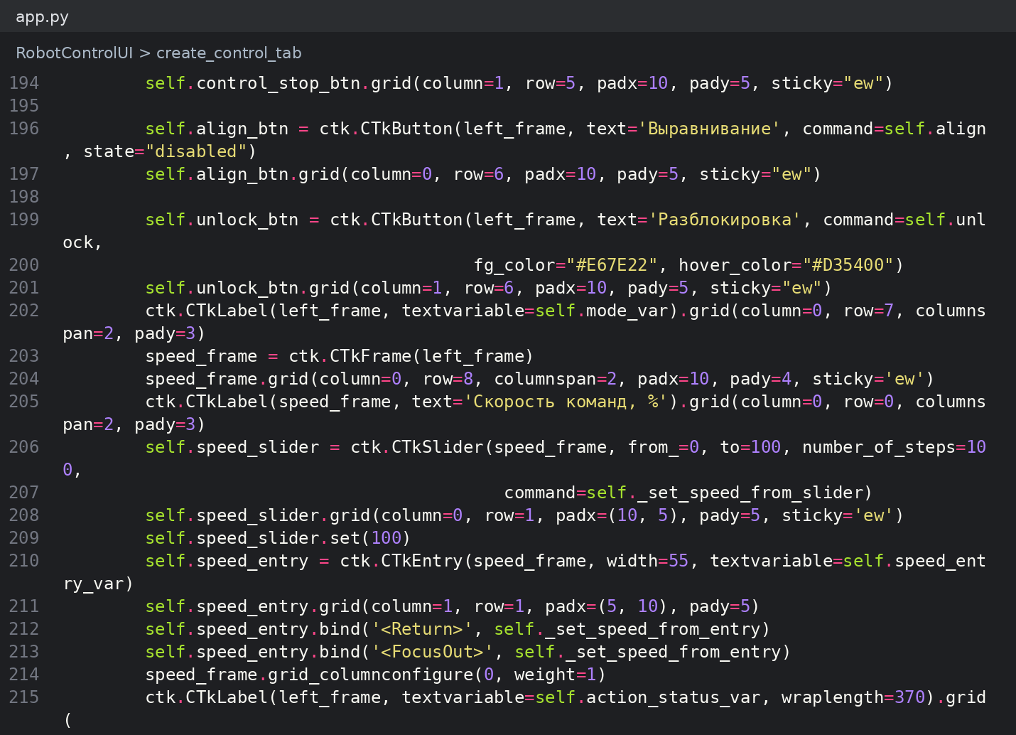
Рисунок 35 — Регулятор скорости в app.py
Пусть s — процент скорости, k = s/100. Линейная и угловая команды масштабируются: vком = k·vзад, ωком = k·ωзад. Регулятор влияет на ручное управление, маршруты, осевое перемещение и возврат. В синхронном режиме скорость диагноста рассчитывается из уже масштабированной скорости хирурга.
При 100% предел отдельной линейной компоненты ручной команды равен 0,015 м/с для хирурга и 0,010 м/с для диагноста; угловой — 0,19 рад/с. При одновременном движении по нескольким осям компоненты не нормируются. Для маршрутов масштабируется заданная скорость moveL. Поэтому 100% означает программную скорость, а не паспортный максимум робота; ускорения и паузы не масштабируются.
При изменении ненулевого процента во время moveL текущий сегмент останавливается через stopL и запускается к той же цели с новой скоростью. При 0% ручная скорость останавливается, выполняемый маршрут отменяется. Повышение процента не продолжает отменённый маршрут. Если ручной режим остался активен, ненулевой ввод джойстика после повышения скорости снова вызывает движение. Ползунок не заменяет аппаратный аварийный останов.

6.8 Окно камер Hikvision и управление PTZ
К приложению добавлены три камеры Hikvision DS-2DE2A404IW-DE3 с отдельными адресами ip. Во вкладке «Камеры» следует нажать «Открыть окно камер и PTZ». Все три изображения открываются в отдельном немодальном окне; его можно перемещать за заголовок на другой монитор. В Windows также применяется Win + Shift + ← / →. Повторное нажатие поднимает уже открытое окно.
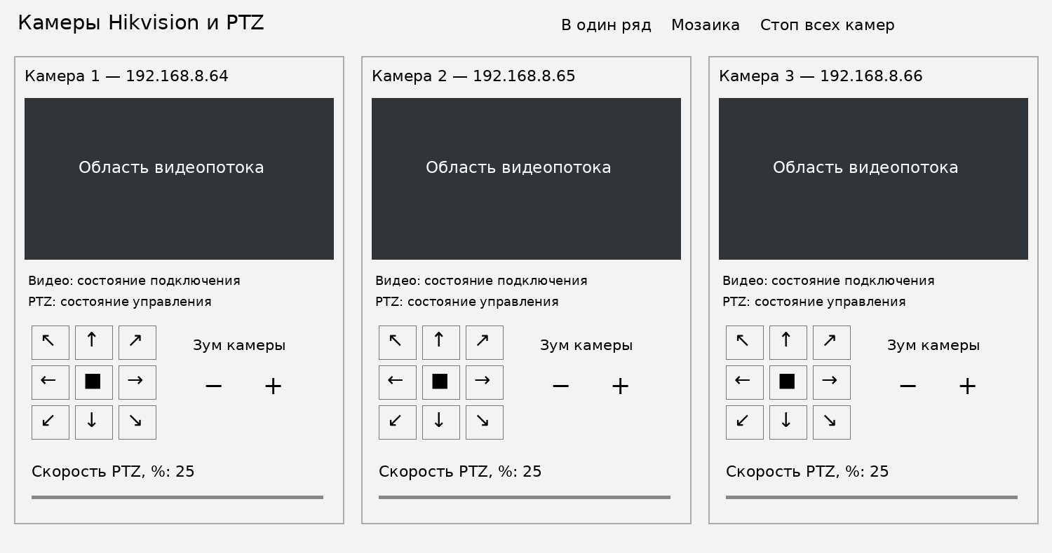
Рисунок 36 — Схема отдельного окна трёх камер с управлением PTZ; области видео показаны условно
По умолчанию камеры расположены в один ряд. Кнопка «Мозаика» размещает изображения в два столбца, «В один ряд» возвращает прежнее расположение. Под каждой камерой отдельно отображается состояние видео и PTZ. Просмотр не требует подключения роботов; отказ одной камеры не блокирует остальные. При обрыве видеопотока выполняется переподключение.
Стрелки ← / → задают поворот, ↑ / ↓ — наклон, диагональные стрелки совмещают эти движения. Кнопки «+» и «−» управляют зумом камеры. Для движения кнопку необходимо удерживать мышью. Отпускание, уход курсора с кнопки, потеря фокуса, сворачивание или потеря свежего кадра вызывают запрос остановки. Центральная кнопка ■ останавливает выбранную камеру; «Стоп всех камер» либо Esc — все камеры, сохраняя видео.
Регулятор «Скорость PTZ, %» имеет диапазон 1–100%, исходное значение 25%. Он независим от скорости роботов. Камера выполняет вращение вокруг оптической оси и наклоняется. Зум осуществляется командой камеры, а не программным увеличением изображения.
Видео передаётся по RTSP/TCP через порт 554: основной используемый путь /Streaming/Channels/102, запасной поток — 101. PTZ реализовано через Hikvision ISAPI с HTTP Digest, по умолчанию порт 80, канал 1. ONVIF данный модуль не использует. В камере должны быть доступны ISAPI и права пользователя на PTZ.
Настройки адресов и учётных данных находятся в cameras.local.json. При отсутствии файла используется шаблон cameras.example.json с последующим заполнением данных. Дополнительные зависимости устанавливаются командой python -m pip install -r requirements-cameras.txt. Назначения камер задаются полем name и не предполагаются автоматически.
При удержании кнопки повторяются команды momentary длительностью 350 мс; остановка отправляет нулевые pan, tilt и zoom через continuous. При закрытии окна запрашивается остановка PTZ и отключается просмотр. Фактическая поддержка momentary зависит от прошивки и проверяется на стенде. При сетевой задержке остановка не обязательно совпадает по времени с отпусканием кнопки.
Если видео есть, а PTZ не работает, необходимо проверить доступность ISAPI, HTTP-порт и права учётной записи. Ошибки 401/403 указывают на необходимость проверки доступа; 404/405/501 — пути, канала и поддержки команды. После сетевой ошибки следует отпустить кнопку и нажать её снова. Первую проверку выполняют короткими нажатиями при 25%.
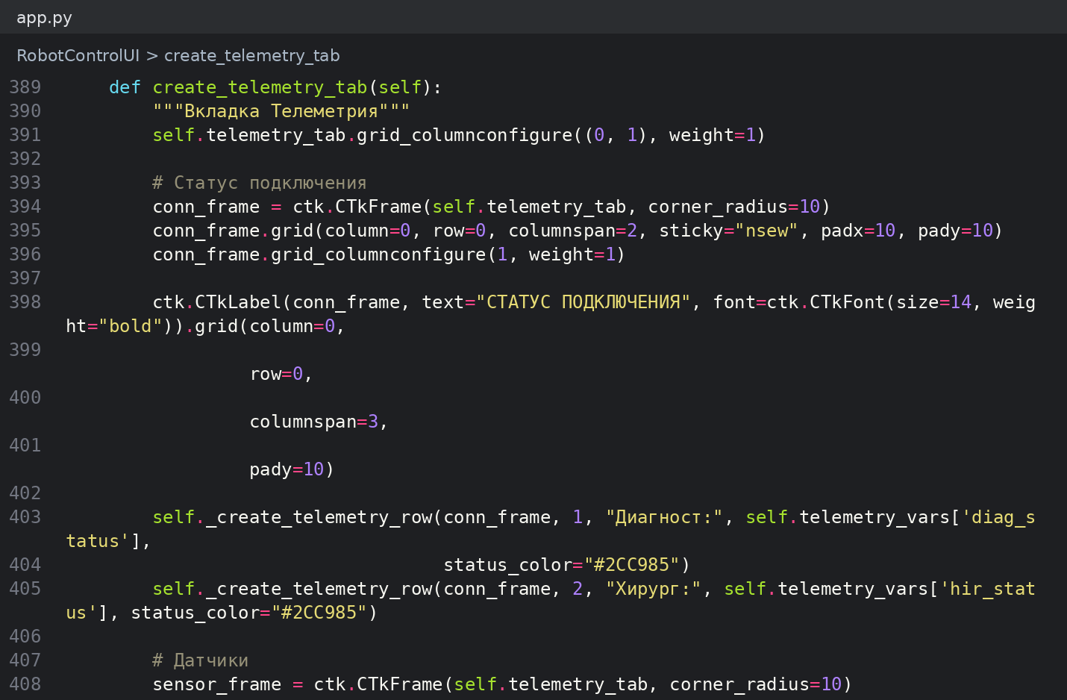
Рисунок 37 — Создание вкладки телеметрии app.py

7 Архитектура программного обеспечения

7.1 Структура программного обеспечения
Структура программы выглядит следующим образом:
ЕППУИХ содержит главное окно app.py и один дочерний процесс robot_worker. Этот процесс владеет интерфейсами RTDE обоих роботов, обрабатывает ручное управление, маршруты и телеметрию.
Главное окно передаёт команды через commands, получает результаты через messages. Для остановки и завершения используются stop_motion и shutdown; процент скорости хранится в speed_percent.
Видео и PTZ обслуживаются независимыми фоновыми потоками. Dashboard-команды и лазерные датчики также обслуживаются фоновыми потоками. Объекты RTDE не передаются между процессами.

7.2 Организация процессов
Для задач телехирургии необходимо минимальное время отклика системы и синхронность выполнения процессов. Поэтому в данном программном обеспечении были использованы следующие модули:
- Threading – для создания отдельного потока для выполнения функции
- Multiprocessing – для открытия отдельного файла программы в новом процессе
Разница между потоком и процессом заключается в следующем:
- Процесс – выполняется в отдельной области памяти и имеет собственный интерпретатор, исполняется на отдельном ядре процессора.
- Поток выполняется в той же области памяти, что и породивший его процесс, обладает тем же интерпретатором, поэтому из-за GIL (Global Interpreter Lock) возникает гонка за ресурсы процессора, поскольку только одна команда может исполняться единовременно.
Обмен между главным окном и процессом управления выполняется через multiprocessing.Queue и multiprocessing.Event. Актуальное создание объектов показано на рисунке 29.
commands передаёт команды; messages — результаты и телеметрию; heartbeat — состояние процесса. speed_percent является multiprocessing.Value целого типа.
stop_motion задаёт запрос остановки, shutdown — запрос завершения. Остановка выполняется владельцем RTDE-соединений. При завершении app.py ожидает остановки процесса и при необходимости завершает его принудительно. Повторная инициализация блокируется, пока прежний процесс активен.
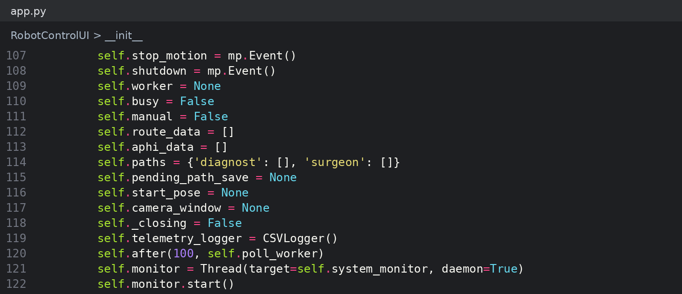
Рисунок 38 — Очереди и события основного приложения

8 Текущие проблемы алгоритмов управления
В настоящий момент известны следующие недостатки:
- Аутизм главного разработчика и его миньона

9 Планируемые доработки алгоритма
В дальнейшем планируется внесение в структуру алгоритма следующих изменений:
- Исправление текущих проблем;
- Оптимизация работы ЕППУИХ;
- Добавить абстракций;
- Добавить больше тупых сокращений.

